

**Documentation Fonctionnelle AP WEB**

**Un livre près de chez vous**

unlivrepresdechezvous.ipssi-sio.fr - Daval Enzo et Madani Yanis

Créé en 2022

1. Documentation pour les visiteurs

Etant visiteur, vous aurez un accès limité aux ressources du site. Vous ne pourrez lire les livres libres de droit, commander des livres et poster des avis.

Vous pouvez rechercher un livre via cette barre de recherche

Accès aux différentes pages du site

**Page d’accueil**

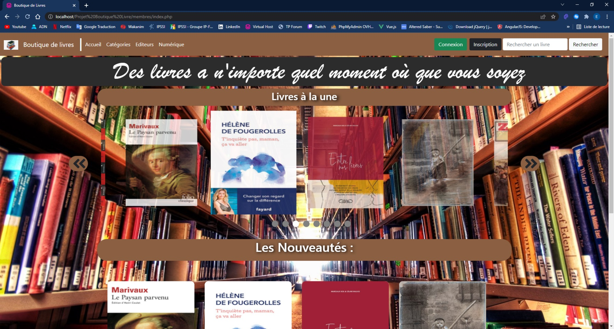

Ici, vous pouvez soit vous connecter, soit vous inscrire au site

Dans la page d’accueil, vous pouvez voir les livres à la une ainsi que les nouveautés du site.

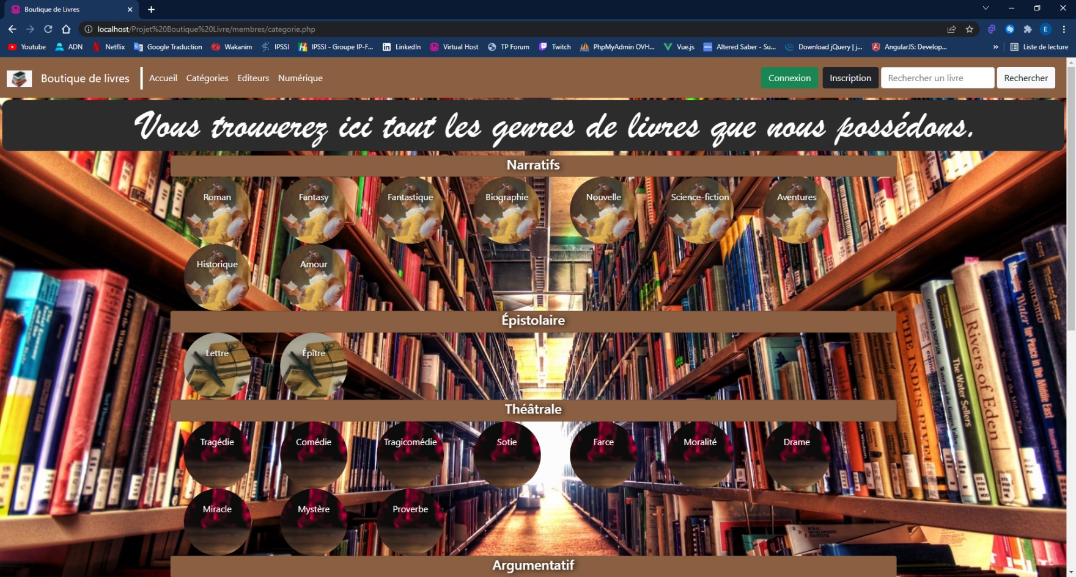

La page des catégories vous permet de choisir le genre de livre qui pourrait vous intéresser. En cliquant sur un des cercles, vous arriverez sur une sélection de livres représentant la catégorie sélectionnée.

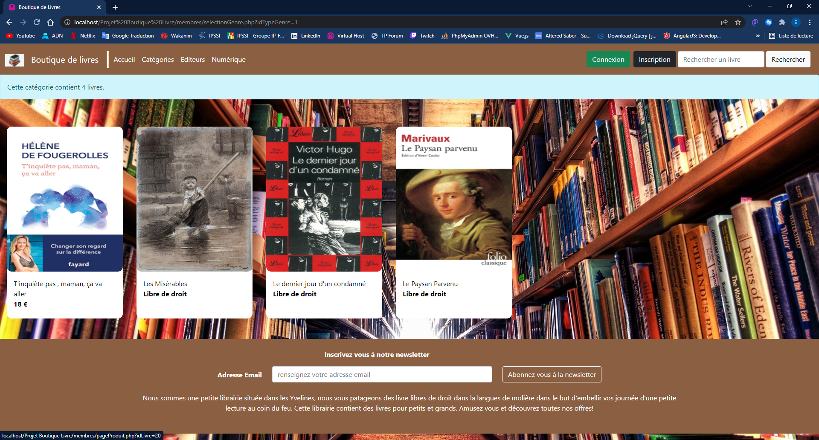La page sur laquelle vous arriverez ressemblera à ceci :

1. Documentation pour les membres

Les membres ont toutes les fonctionnalités des visiteurs. Ils ont en plus le droit de poster des avis sur la page des livres, commander des livres ainsi que de visionner les livres libres de droit sur le site.

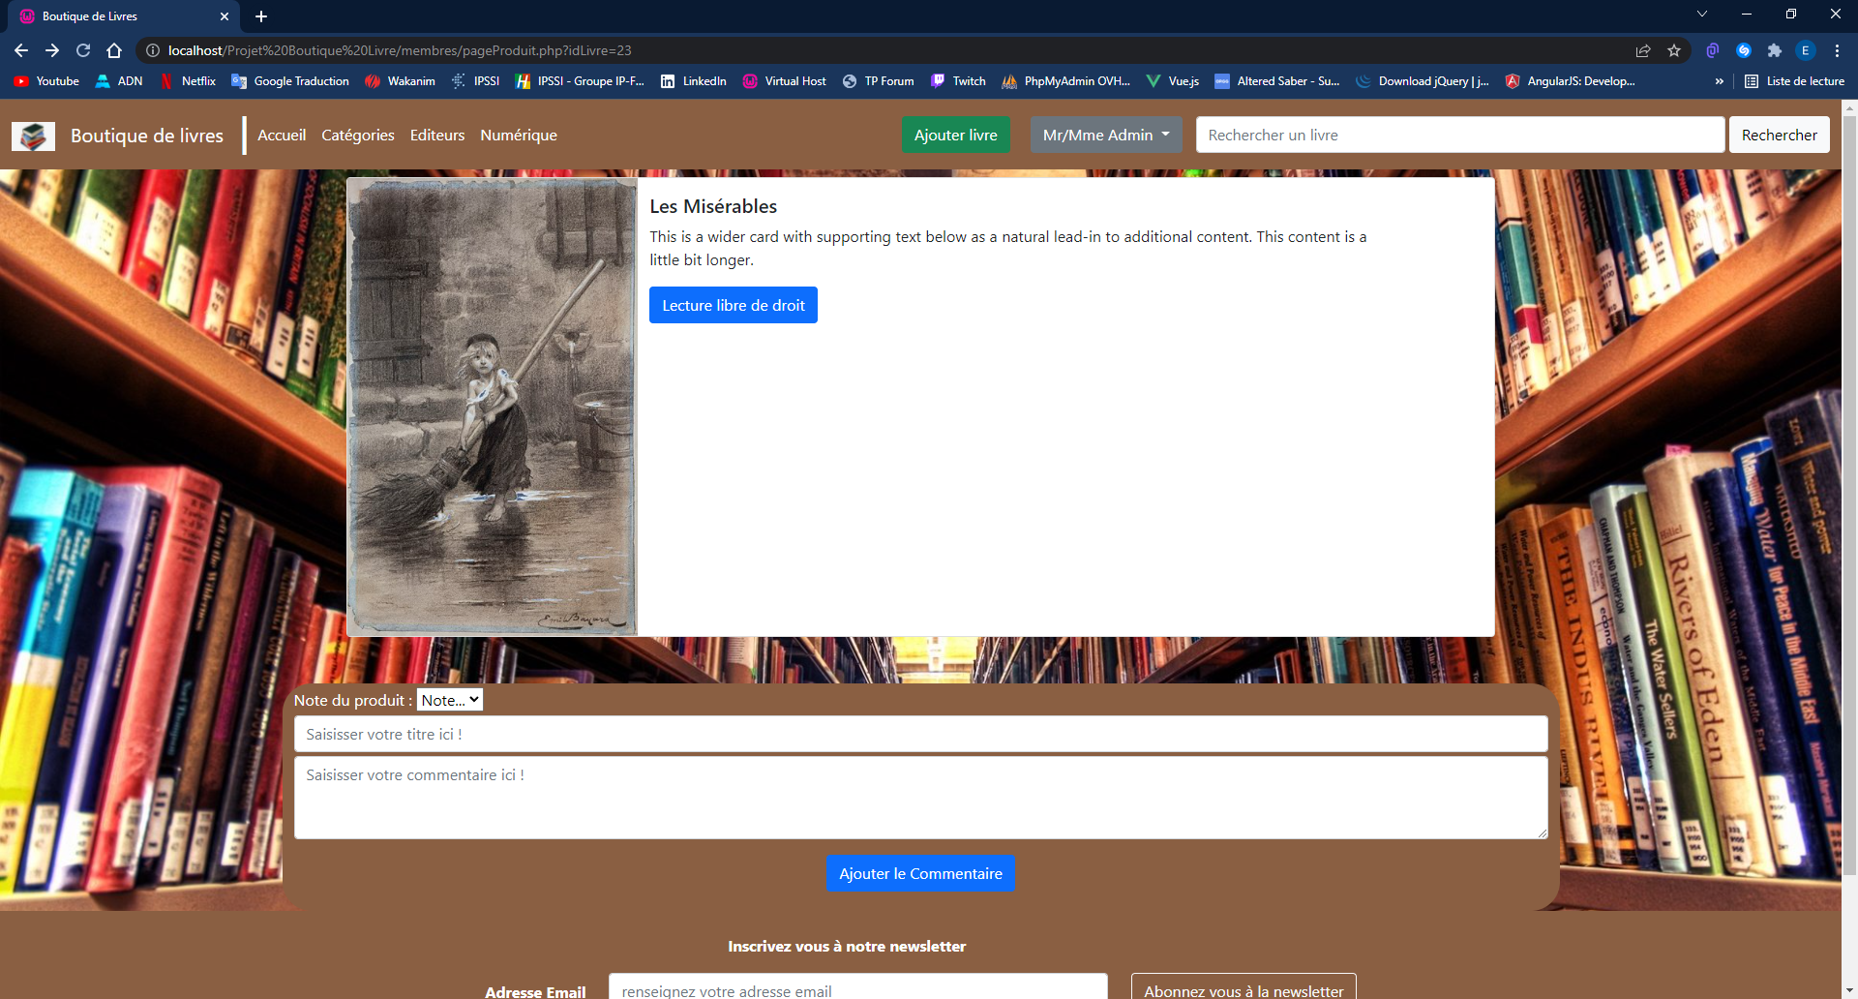

Vous pouvez poster un avis sur le livre

En cliquant sur ce bouton, vous pourrez visionner le livre directement via le site

En tant que membre du site, vous avez la possibilité de lire des livres libres de droits (gratuits), il vous suffit soit de choisir un livre indiqué comme tel dans la page d’accueil, soit d’accéder à la page « livres libre de droit.

Cliquez ici pour lire des livres libres de droit

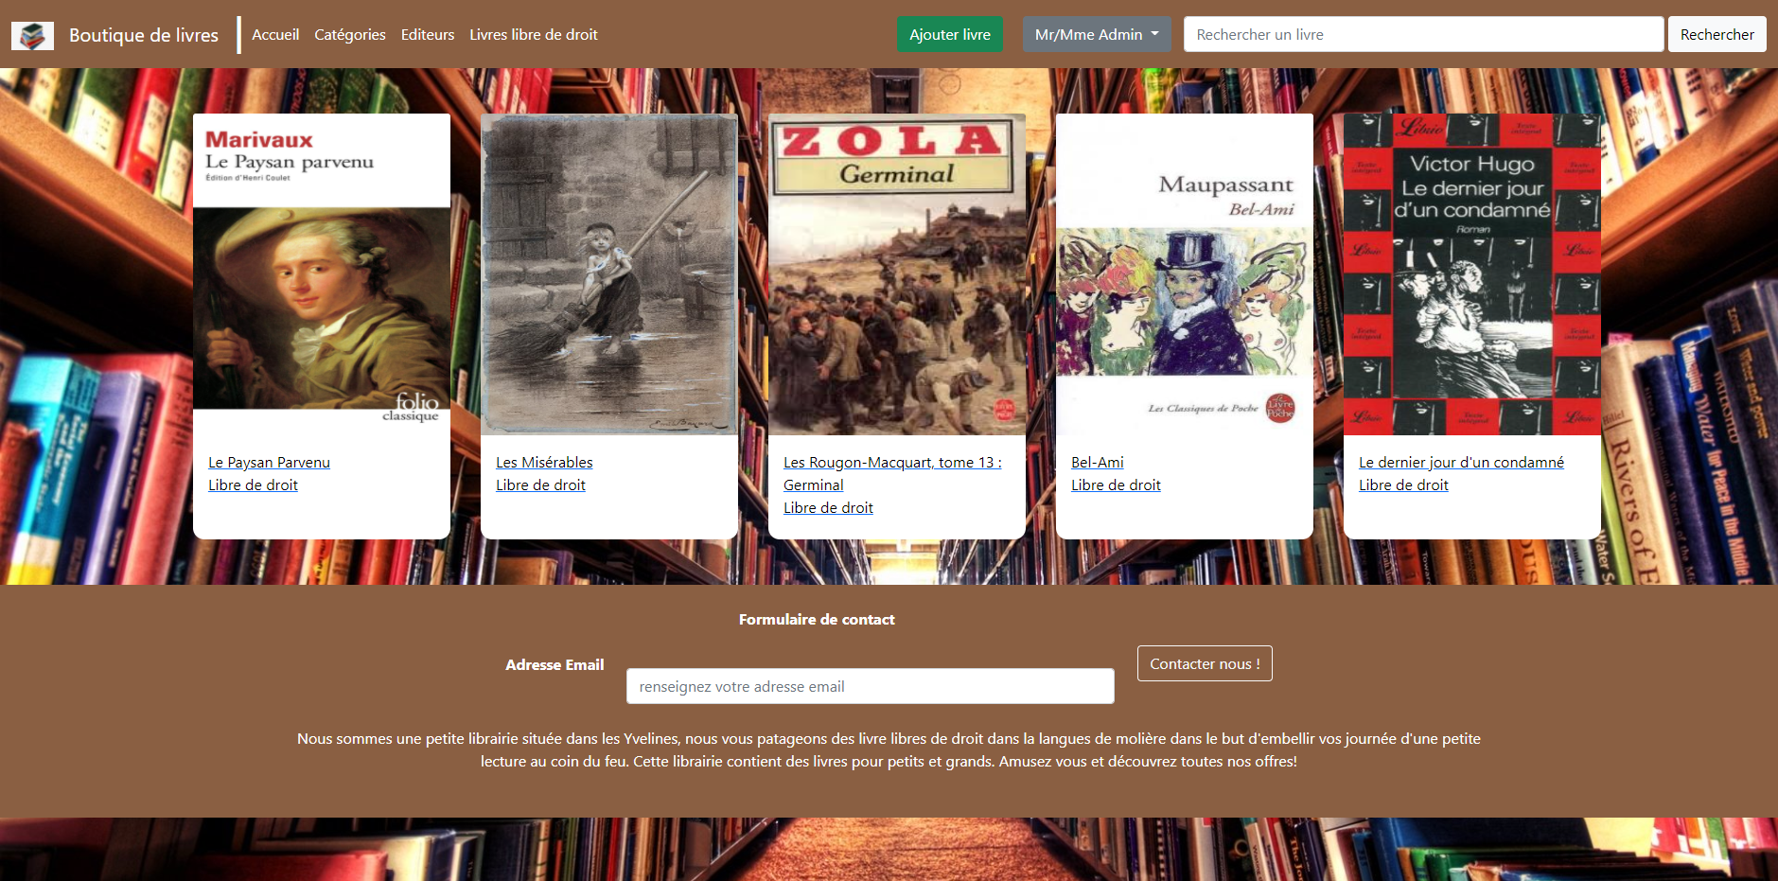

Pour les membres, il est possible de commander des livres payants. Il vous suffit d’accéder à la page d’un livre payant et de cliquer sur le bouton « ajouter au panier ». Un message de confirmation vous indiquera que le livre a bien été ajouté dans votre panier.

1. Vous pouvez ajouter un livre au panier en cliquant ici

2. Un logo de chariot est apparu, vous pouvez consulter le panier en cliquant dessus.

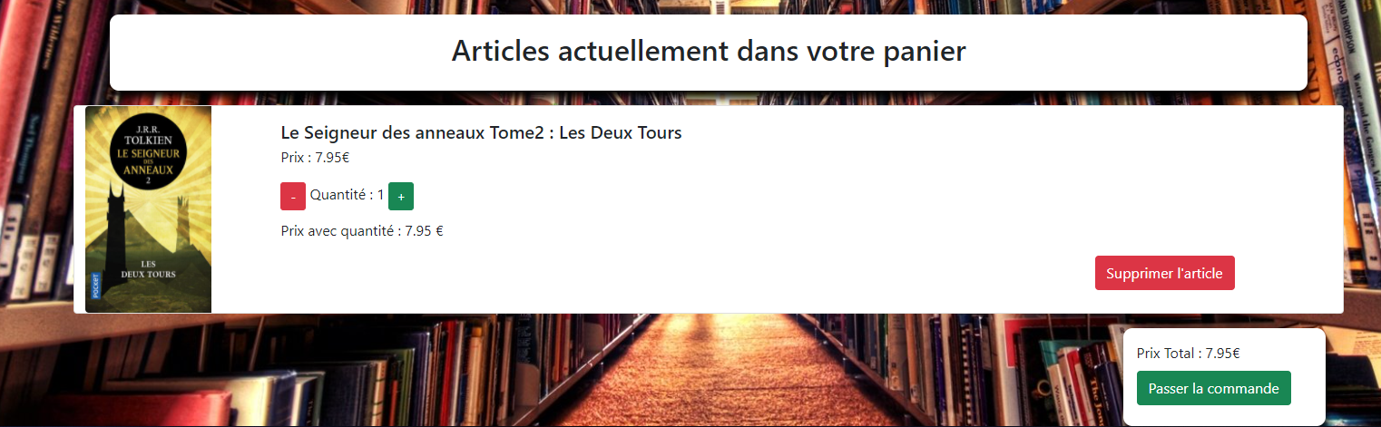Voici à quoi ressemble le panier, vous pouvez supprimer des livres et changer leurs quantités. Une fois les ajustements faits, vous pouvez passer votre commande.

Procédez à la page de paiement en appuyant sur ce bouton

Changez la quantité du livre ici

Vous pouvez supprimer votre article en appuyant sur ce bouton.

Astuce : Mettre la quantité à 0 supprimera aussi le livre

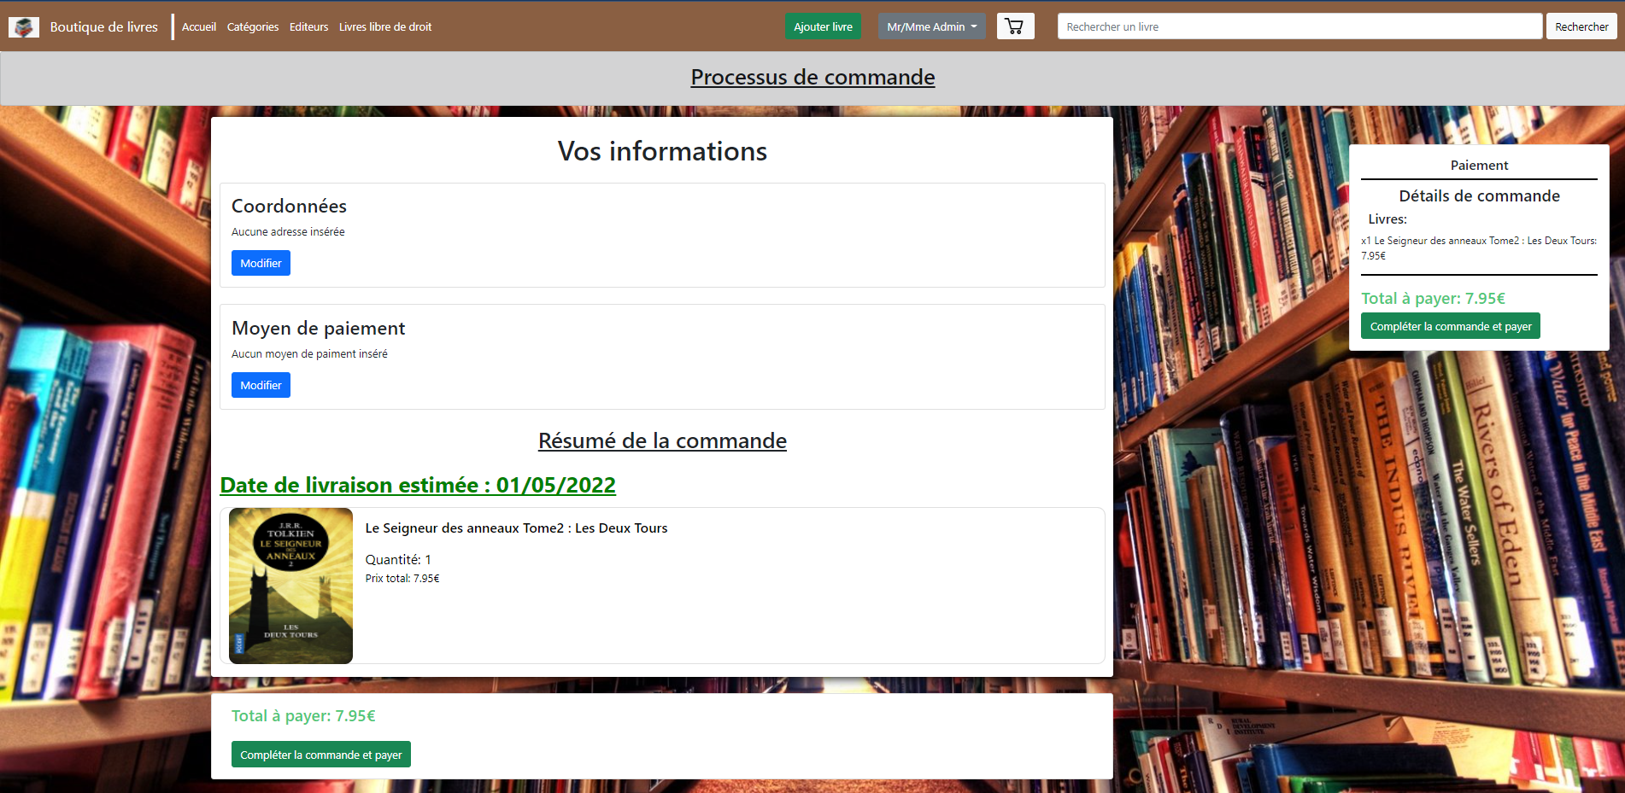Une fois arrivés dans la page de commande, il vous faudra entrer vos coordonnées ainsi que votre moyen de paiement (actuellement seule la carte bancaire est autorisée). Une estimation de la date de livraison est faite. Si après vérification cette commande vous convient, il vous suffit de terminer le processus de paiement. La commande a été envoyée et est en cours de vérification. Il ne reste plus qu’à attendre. Vous pouvez consulter le statut de la commande dans l’onglet « commande » de votre profil.

Consulter les détails de sa commande

Afin de consulter le statut de vos commandes, il vous suffit d’accéder à l’onglet « Commandes » de votre profil comme ceci :



1. Cliquez sur le bouton qui contenant votre nom

2. Cliquez sur Commandes

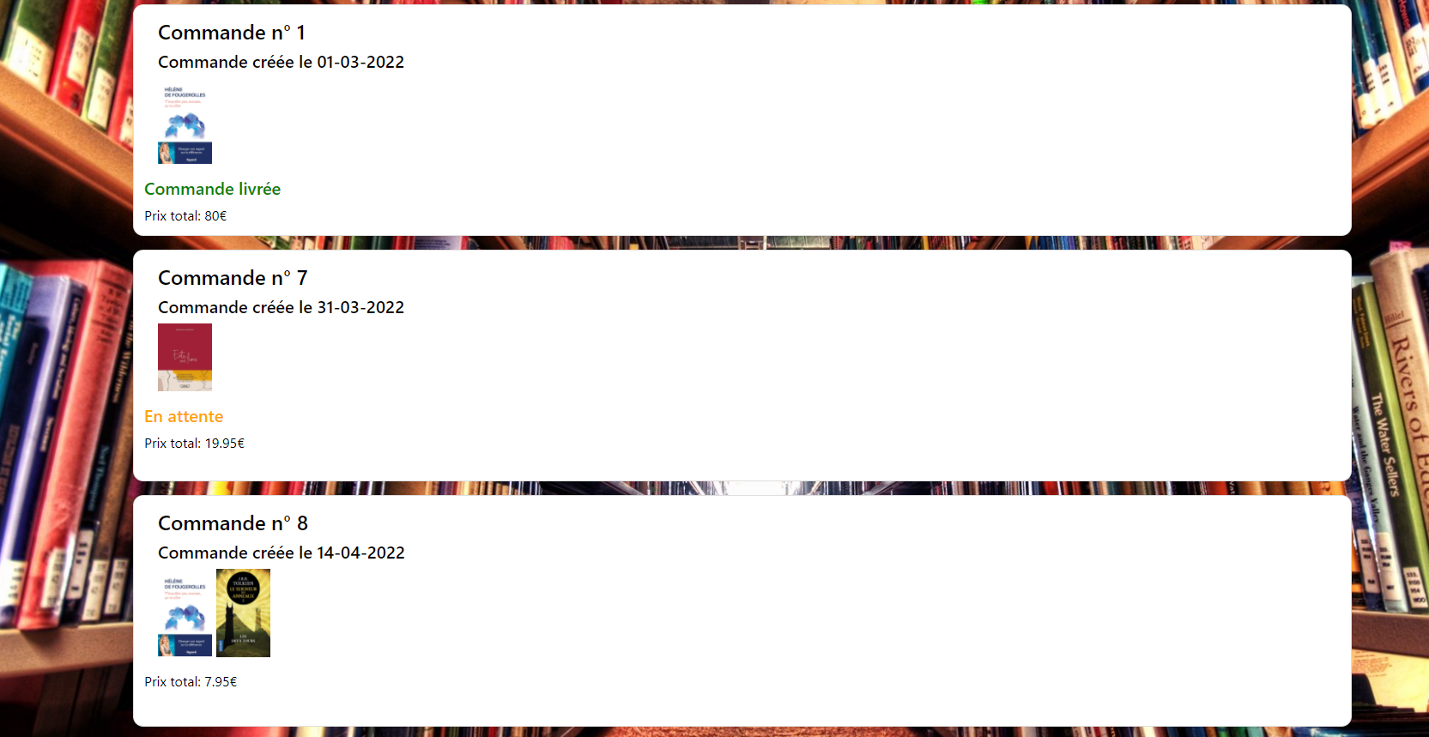Dans cette page vous pouvez voir différentes informations concernant votre commande qui étaient déjà présentes lors de la création de celle-ci. Vous avez en plus de toutes ces informations le statut de vos commandes qui vous permet d’obtenir un suivi sur vos différentes commandes.

Avec le bouton vu précédemment, vous pouvez aussi accéder à la gestion de votre profil et voir tous vos commentaires sur les livres.

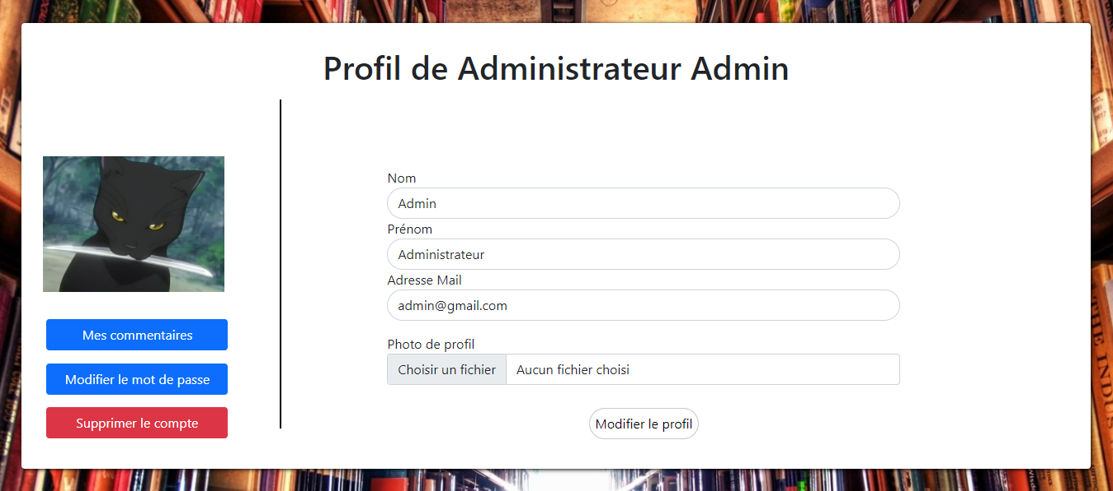Dans votre profil, vous pouvez personnaliser votre image de profil, votre nom et prénom ainsi que votre adresse mail. Vous pouvez aussi modifier votre mot de passe ainsi que désactiver votre compte de ce site.